Jozef Zámožík, Daniela Richtáriková, Dagmar Szarková, Zuzana Zámožíková
POČÍTAČOVÁ GEOMETRIA − PG1 na CD
Abstrakt
Informácia o obsahu pripravovanej e-publikácie na CD nosiču: Počítačová geometria – PG1, ktorá ponúka pohľad na logickú stavbu mnohých geometrických objektov s podporou počítača, ich vlastností a vzájomných súvislostí. Stručné oboznámenie so širokým výberom geometrických tém a desiatkami sekvenčných programov, ktoré sa osvedčili.

Kľúčové slová
Klíčová slova
Další slova
Úvodné slovo
Podstata grafických algoritmov počítačovej grafiky spočíva v geometrii. Na pripravovanom nosiči CD s názvom PG1 v dvoch jazykoch (slovensky a anglicky) bude široký výber geometrických tém a desiatok sekvenčných programov, ktoré sa osvedčili. Na rozdiel od rôznych grafických systémov chceme ponúknuť
Pohľad na logickú stavbu mnohých geometrických objektov,
ich vzťahov, obrazov a generovanie cez počítač
Cieľom je oboznámiť primeranou formou a s použitím počítača s problematikou, v ktorej sa vyskytuje geometrický prvok. Obsah poskytuje používateľovi možnosti širokého spektra záujmu. Od hravých konštrukcií pre deti a mládež až po podporu konštruktérskych prác inžinierov.
Vákuum, ktoré vzniklo vyškrtnutím deskriptívnej geometrie z učebných osnov na mnohých stredných a vysokých školách, vypĺňame primeranou pozornosťou základným premietacím metódam.
V geometrii a vo fyzike sa v posledných desaťročiach, najmä vďaka výpočtovej technike, skúmajú javy v prírode i spoločnosti metódami kvalitatívne odlišnými od tradičných statických metód. Vznikla fraktálová geometria a teória chaosu. V obsahu nájdete stručný výklad aj o týchto nových teóriách.
Pretože koncepcia viacerých tém vyžaduje primeraný matematický aparát, spätná väzba prispieva k prehĺbeniu matematických poznatkov. Nijako to však nebráni prístupu ku všetkým kapitolám aj používateľovi so skromnejšími matematickými vedomosťami.

1 Rovinné krivky

V tejto kapitole nájdete definíciu vektorovej a parametrických rovníc krivky, ďalej explicitnú a implicitnú rovnicu krivky s príkladmi grafov kriviek. Špeciálne sa zaoberáme kužeľosečkami, cykloidami a uvádzame príklady množstva ďalších kriviek s niekoľkými animačnými obrázkami tvorby kriviek.
Originalitou v kapitole je časť o hľadaní súradníc priesečníkov ľubovoľných (hladkých) kriviek, riešených pomocou algoritmov na PC, čo je možné veľmi efektívne využiť pri numerickom riešení rovníc.
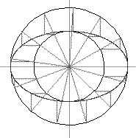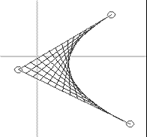
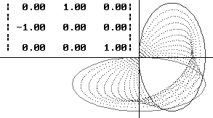
2 Rovinné transformácie

V úvode hovoríme všeobecne o transformáciách v rovine. Lineárne zobrazenie (tj. také, čo priamku zobrazí opäť do priamky) obsahuje zhodnosti, podobnosti a osovú afinitu. Skladaním zobrazení dostaneme nepreberné množstvo zaujímavých obrázkov. Voľbu transformácie zapisujeme do prehľadnej matice.
Špeciálnu skupinu tvoria z regulárnych zobrazení - zobrazenia nelineárne. Sú predobrazom rozličných reklamných obrazcov vhodných na animácie.

3 Premietanie

Obsahom tejto kapitoly je rovnobežné, stredové a cylindrické premietanie. Mongeovo zobrazenie a axonometria sú najčastejšie používané premietania v bežnej praxi. Súbor programov na PC v rôznych variáciách je zameraný aj na cvičenia priestorovej predstavivosti. Ukážkou je aj návod na tzv. redukčnú a zárezovú metódu. Obidve sa využívajú pri „ručnej“ grafike.
Jednoduchým postupom možno tiež cestou programov získať lineárnu perspektívu (stredové premietanie) útvarov. Súčasťou kapitoly je pojednanie o programe CAPRI, (Pýtam sa Jožko, bude to tam????).
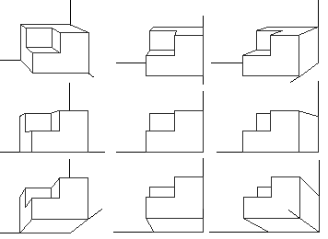

4 Krivky v priestore

Opäť uvádzame frekventované krivky (cylindrickú, kónickú a sférickú skrutkovicu, Vivianiho krivku a iné), ich zobrazenie a programy.
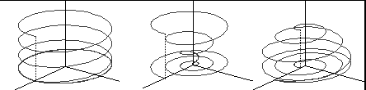
5 Plochy

V tejto kapitole nájdete návody na zápis nepreberného množstva plôch vyjadrených analyticky a následne ich obrazy vo zvolenom type premietania. Sú to najmä plochy rotačné, skrutkové, priamkové a translačné. Programy obsahujú viaceré manipulácie s útvarmi, afinitu, zmenu mierky apod.
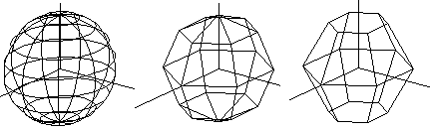

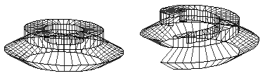

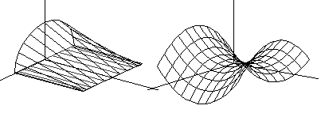

6 Masívy
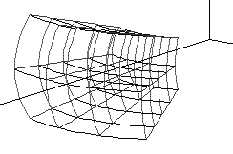
Pod masívom (iné pomenovanie telesa, v anglickom prepise píšeme niekedy M-solid) rozumieme uzavreté geometrické teleso, ako množinu bodov vyjadrenú vektorovou rovnicou
r = r(u, v, w),
ktorá je spojitým obrazom kvádra.
Takto tvorený masív je dobrým modelom pre mnohé objekty reálneho sveta (a pridaním ďalšieho parametra môžeme každý bod modelu ohodnotiť časovým, teplotným a iným podobným premenným údajom), čo taktiež v tejto kapitole nájdete.

7 Transformácie v priestore
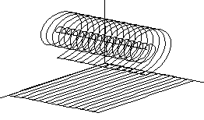

Transformácia v priestore je zobrazenie trojrozmerného (euklidovského) priestoru na seba. Zaoberáme sa predovšetkým lineárnymi transformáciami (opäť zhodnosťami, podobnosťami a špeciálne kolmou afinitou a ich zloženinami). Objektmi môžu byť krivky i plochy (aj splajnové útvary).Výsledný obraz pre lineárnu transformáciu dostaneme opäť pomocou príslušnej transformačnej matice. Nelineárne transformácie zadávame osobitnými rovnicami.

8 Modelovanie kriviek

Obsahom sú interpolačné (Fergusonova krivka, parametrický a funkcionálny kubický splajn) a aproximačné krivky (Bézierova a B-splajn krivka).
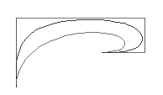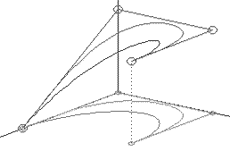
9 Modelovanie plôch a masívov

Modelované krivky a plochy sú často v pozornosti dizajnéra-konštruktéra. Návrh trupu lode, lietadla, karosérie auta súvisí spravidla s vyhľadávaním vhodnej sústavy kriviek tvoriacich nosný model budúceho objektu. V obsahu kapitoly je uvedená často frekventovaná skupina interpolačných a aproximačných plôch. Analógiou – pridaním ďalšieho parametra – vytvoríme model masívu.

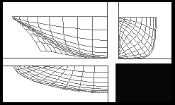
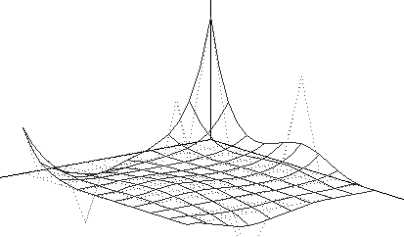

10 Rovinné oblasti

Kapitola je zameraná opäť na praktické použitie: Vypĺňanie oblasti (farbou alebo šrafovaním), množinové operácie s oblasťami (orezávanie oblastí, obrys a i.), triangulácia, výpočet plošného obsahu ľubovoľnej uzavretej oblasti.
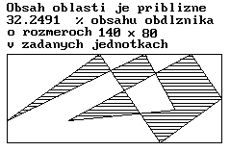
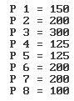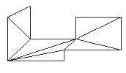

11 Modelovanie telies

Táto rozsiahla kapitola sa týka generovania (hranatých) telies prostredníctvom dátovej štruktúry. Vychádzame v podstate z metódy B-reprezentácie, avšak s originálnym úsporným spôsobom zápisu. Súčasťou témy sú manipulácie s telesami (zmena rozmeru, premietania, polohy, viditeľnosti, rezu rovinou a prieniku telies).
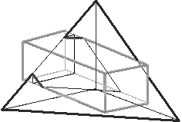

12 Viditeľnosť
V kapitole je popísaných niekoľko algoritmov viditeľnosti telesa a scény vytvorenej zo skupiny útvarov, zvlášť algoritmus na bodovú a čiarovú viditeľnosť, viditeľnosť pomocou rozkladu hranice telies trianguláciou a dve riešenia pomocou istých vlastností z teórie grafov.
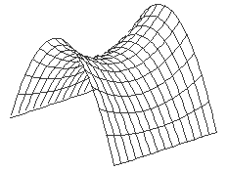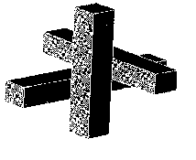

13 Fraktály a deterministický chaos
Vložením tejto tematiky do tohoto súboru chceme vzbudiť záujem i odvahu nazrieť do útrob objektov, ktorých geometrická genéza nie je obvyklá. Zmienka o fraktáloch, logistických modeloch, iteračných systémoch funkcií a chaose nie je samoučelná. Význam Feigenbaumovej konštanty, fraktálovej dimenzie, atď. už prax potvrdila. Lákavou a pre dorast prekvapivou je Barnsleyho hra na chaos a farebné obrázky fraktálov (Mandelbrotova množina a i).
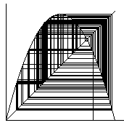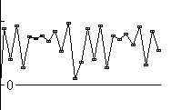

Záver
CD-nosič, na ktorom je Počítačová geometria – PG1 implementovaná, je delený na tri nezávislé časti:
- textová časť je vytvorená tradičným spôsobom: definície a pojmy sú podporené cvičeniami, príkladmi a grafickými ukážkami
- časť obsahujúca zdrojové tvary programov, vždy so sprievodným textom na obsluhu
- časť (galéria) s početnými ukážkami z celej problematiky.
Aktuálne informácie o pripravovanom CD-nosiči nájdete tiež na webovej stránke:
www.sweb.cz/zamožik, resp. www.km.sjf.stuba.sk/Personal/Szarkova/PG
či vo vyhľadávači GOOGLE pod názvom Zámožík, resp. Szarková.

Pripravovaná e-publikácia: Počítačová geometria – PG1 na CD-nosiči bude dvojjazyčná, a to v slovenskom a anglickom jazyku. Záujemcovia o CD-nosič sa môžu kontaktovať na adrese
zamo@zoznam.sk, resp. dagmar.szarkova@stuba.sk

Literatura

[1] | Bronštejn, I. N. - Semenďajev, K. A.: Príručka matematiky pre inžinierov a študujúcich, SVTL, Bratislava 1964 Autor: Název, Vydavatel, Místo vydání, rok.
[2] | Karwowski, O.: Zbiór zadań z geometrii rózniczkowej, Wydawnictwa naukowo-techniczne, Warszawa 1973
[3] | Lawrence, J. D.: A Catalog of Special Plane Curves, Dover Books, 1972
[4] | Lenz, H.: Grundlagen der Elementarmatematik, VEB Deutscher Verlag der Wissenschaften, Berlin 1961
[5] | Lenz, H.: Vorlesungen über projektive Geometrie, Akademische Verlagsgesellschaft Geest & Portig K.-G., Leipzig 1965
[6] | Lockwood, E. H.:A Book of Curves, Cambridge University Press, 1967
[7] | Medek, V. - Zámožík, J.: Konštruktívna geometria pre technikov, ALFA, Bratislava 1978
[8] | Rektorys, K. a spolupr.: Přehled užité matematiky I, SNTL Praha 1988
[9] | Schwarz, Š.: Základy náuky o riešení rovníc, Vydavateľstvo SAV, Bratislava 1968
[10] | Velichová, D.: Konštrukčná geometria, Vyd. STU, Bratislava 2002
[11] | Zámožík, J. a kol.: Základy počítačovej grafiky - geometrická problematika, Vyd. STU 1999
[12] | Szarková, D.: Kužeľosečky, http://www.km.sjf.stuba.sk/Personal/Szarkova//texty/kuzelosecky.htm
[13] | Čižmár
[14] | Zámožík a kol.
[15] | Barnsley
[16] | Fractals for the Classroom
[17] | http://classes.yale.edu/fractals/CircInvFrac/
[18] | Medek-Zámožík
[19]

